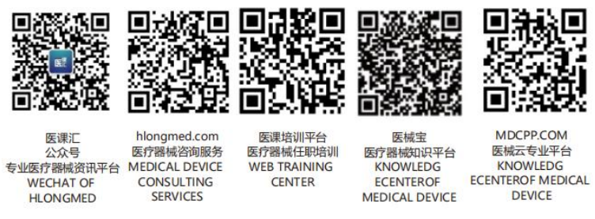XXXXX产品技术要求

医疗器械产品技术要求编号（宋体小四号，加粗）：

产品名称（宋体小二号，加粗）
注：产品名称应使用中文，并与申请注册（备案）的中文产品名称相一致。

- 产品型号/规格及其划分说明（宋体小四号，加粗）（如适用）
注：应明确产品型号和/或规格，以及其划分的说明。
1.1 ……（宋体小四号）
1.1.1 ……
……
- 性能指标（宋体小四号，加粗）、
注：应参考相关国家标准/行业标准并结合具体产品的设计特性、预期用途和质量控制水平且不应低于产品适用的强制性国家标准/行业标准。
2.1 ……（宋体小四号）
2.1.1 ……
……
- 检验方法（宋体小四号，加粗）
注：应优先考虑采用公认的或已颁布的标准检验方法。
3.1 ……（宋体小四号）
3.1.1 ……
……
4. 术语（宋体小四号，加粗）（如适用）
4.1 ……（宋体小四号）
4.2 ……
……

（分页）
附录A……（宋体小四号，加粗）（如适用）
1. ……（宋体小四号）
1.1 ……

